ELŐTERJESZTÉS

Tiszavasvári Város Önkormányzata Képviselő-testületének
2012. március 29-én tartandó ülésére

Az előterjesztés tárgya: Az Egyesített Óvodai Intézmény és a Tiszavasvári Általános Iskola által elnyert pályázati összegek előfinanszírozásáról
Melléklet

A napirend előterjesztője: Dr. Fülöp Erik polgármester

Az előterjesztést készítette: Girus András témafelelős

Az előterjesztés ügyiratszáma: 1312-14/2012.

Az előterjesztést véleményező bizottságok a hatáskör megjelölésével:

Bizottság | Hatáskör
Pénzügyi Bizottság | SZMSZ 2. sz. melléklet 2.49. pontja
Ügyrendi és Jogi Bizottság | SZMSZ 2. sz. melléklet 3.18. pontja
Oktatási és Kulturális Bizottság | SZMSZ 2. számú melléklet 4.9. pontja

Az ülésre meghívni javasolt szervek, személyek:

Halász László, intézményvezető | Tvasvari-iskola@freemail.hu
Moravszki Zsoltné, intézményvezető | ekaovoda@t-online.hu

Egyéb megjegyzés:
……………………………………………………………………………………………………………………………………………………………………………………………………

Tiszavasvári, 2012. március 23.

Girus András
témafelelős
Tiszavasvári Város Polgármesterétől
4440 Tiszavasvári, Városháza tér 4. sz.
Tel.: 42/520-500 Fax.: 42/275–000 e–mail: tvonkph@tiszavasvari.hu.
Témafelelős: Girus András
Előterjesztés
- a Képviselő-testülethez -

Az Egyesített Óvodai Intézmény és a Tiszavasvári Általános Iskola által elnyert pályázati összegek előfinanszírozásáról

Tisztelt Képviselő-testület!

Az Egyesített Óvodai Intézmény és a Tiszavasvári Általános Iskola pályázatot nyújtott be, TÁMOP-3.1.7- Egyesített Óvodai Intézmény a közoktatás fejlesztésének minősített bázisa címmel, illetve a TÁMOP-3.1.7-11/2 Referencia-intézmények országos hálózatának kialakítása és felkészítése jelű pályázatra.
Mindkét intézmény tájékoztatást kapott a pályázata pozitív elbírálásáról.
A felvehető támogatás összege az Egyesített Óvodai Intézmény esetében 12 millió Ft, míg a Tiszavasvári Általános Iskola esetében 6 millió Ft.
Mindkét esetben a támogatás mértéke 100%-os, és 25%-os előleg igénylésére van lehetőség. A projektek megvalósításához mindkét intézménynek szüksége van az önkormányzat által biztosítandó előfinanszírozásra.
Az előleglehívás és az elszámolások optimális megtörténte esetén is ez a Tiszavasvári Általános Iskola esetében a Kabay János Alapítvány kölcsönét is figyelembe véve a várható finanszírozási igény 2,5 millió forint ideális esetben maximum 6-8 hónap időtartamra.
Az Egyesített Óvodai Intézmény esetében az előfinanszírozásra 2012. április és 2013. január közötti időszakban kerül sor 6 315 e Ft-ot meg nem haladó összegben.
Az előterjesztéshez mellékelem az Egyesített Óvodai Intézmény és a Tiszavasvári Általános Iskola kérelmét és költség-ütemezését.

Megítélésem szerint ezek a pályázatok hasznosak az intézmények életében, mégis azért készült két alternatíva a határozat-tervezetekben, mert jelenleg nem látható biztosan, hogy az Önkormányzat azokban az időszakokban, amikor az előfinanszírozást biztosítani kell fog rendelkezni e célra szolgáló mobil forrással a folyó kiadásain felül. Mindezt az Önkormányzat Önök előtt is ismert anyagi lehetőségeinek fényében javaslom megfontolásra érdemesnek.

Kérem a tisztelt Képviselő-testületet, hogy a pályázatok előfinanszírozását megtárgyalni és a döntést meghozni szíveskedjen.

Tiszavasvári, 2012. március 23.

Dr. Fülöp Erik
polgármester

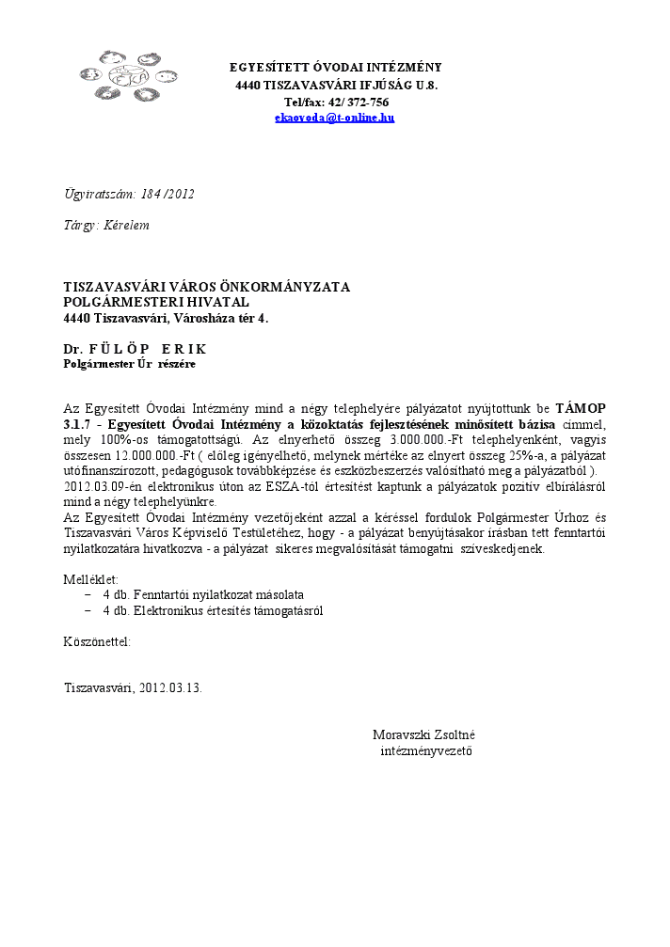
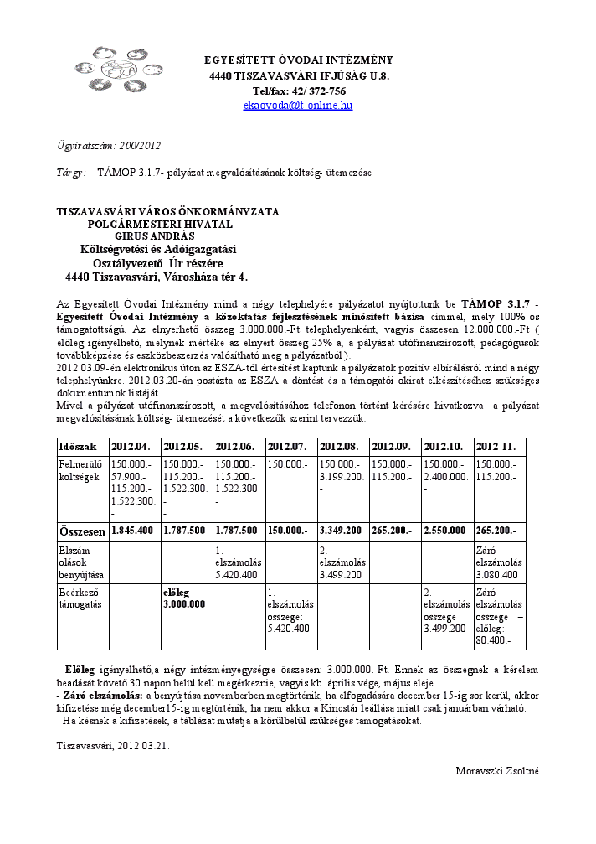

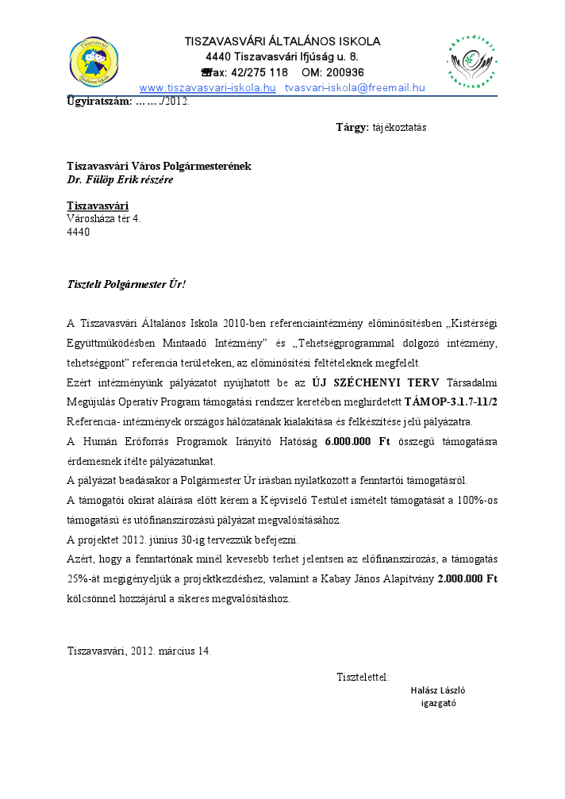

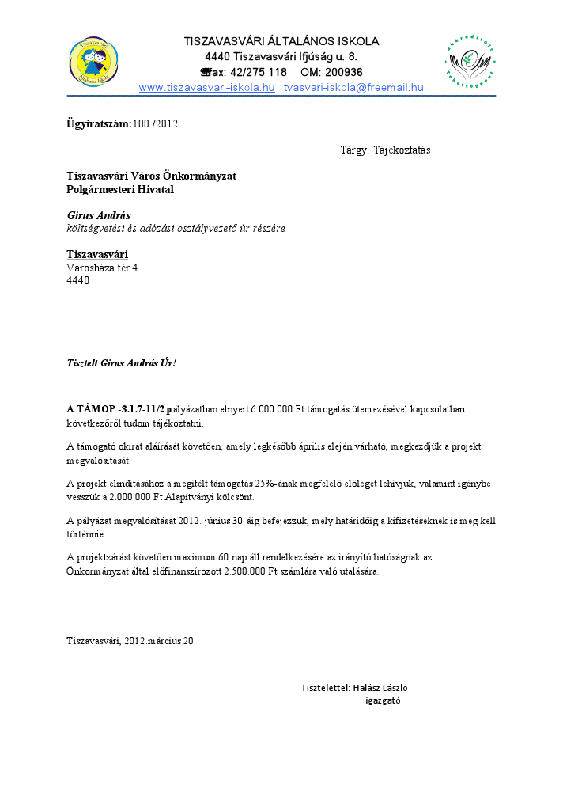

Tiszavasvári Város Önkormányzata
Képviselő-testületének
……/2012. (III.29.) Kt. számú
határozat-tervezet

A Tiszavasvári Általános Iskola TÁMOP-3.1.7-11/2 sz. pályázatának előfinanszírozásáról

A Tiszavasvári Város Önkormányzata a Tiszavasvári Általános Iskola TÁMOP-3.1.7-11/2 Referencia-intézmények országos hálózatának kialakítása és felkészítése jelű pályázatának előfinanszírozásával kapcsolatban az alábbi döntést hozza:

A alternatíva
- A Tiszavasvári Város Önkormányzata a pályázat előfinanszírozását biztosítja.
- Felkéri az intézmény vezetőjét az elszámolásnak és az előleglehívásnak a pontos végrehajtására.
- Felkéri a polgármestert tájékoztassa az intézmény vezetőjét jelen határozatról.

B alternatíva
- A Tiszavasvári Város Önkormányzata jelen pályázathoz az előfinanszírozást nem biztosítja.
- Felkéri a polgármestert tájékoztassa az intézmény vezetőjét jelen határozatról.

Határidő: azonnal Felelős: Dr. Fülöp Erik polgármester
Halász László intézményvezető

Tiszavasvári Város Önkormányzata
Képviselő-testületének
……/2012. (III.29.) Kt. számú
határozat-tervezet

Az Egyesített Óvodai Intézmény TÁMOP-3.1.7 sz. pályázatának előfinanszírozásáról

A Tiszavasvári Város Önkormányzata az Egyesített Óvodai Intézmény TÁMOP 3.1.7- Egyesített Óvodai Intézmény a közoktatás fejlesztésének minősített bázisa című pályázatának előfinanszírozásával kapcsolatban az alábbi döntést hozza:

A alternatíva
- A Tiszavasvári Város Önkormányzata a pályázat előfinanszírozását biztosítja.
- Felkéri az intézmény vezetőjét az elszámolásnak és az előleglehívásnak a pontos végrehajtására.
- Felkéri a polgármestert tájékoztassa az intézmény vezetőjét jelen határozatról.

B alternatíva
- A Tiszavasvári Város Önkormányzata jelen pályázathoz az előfinanszírozást nem biztosítja.
- Felkéri a polgármestert tájékoztassa az intézmény vezetőjét jelen határozatról.

Határidő: azonnal Felelős: Dr. Fülöp Erik polgármester
Moravszki Zsoltné intézményvezető

